

Dodavatel:

AB Autoboss s.r.o.  
Dukelská 13  
Český Těšín  
737 01

IČ: 47682663

V Českém Těšíně dne: 24. srpna 2023

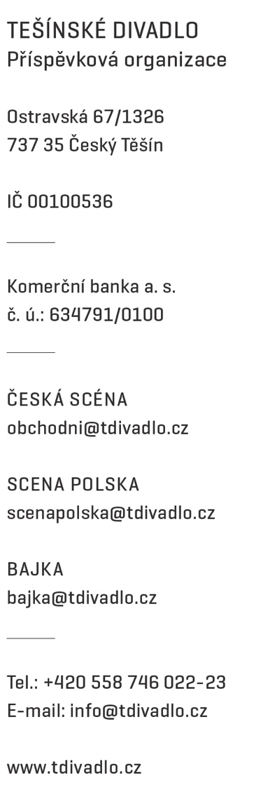



##### Objednávka 317/2023

**Objednáváme u vás:**

opravu karoserie autobusu ARWAY, RZ: 7T4 3332 po konzultaci vedoucího autodopravy TD.

Předpokládaná cena bez DPH: **58 237,-- Kč**

Termín dodání:

Způsob úhrady: hotově / **bankovním převodem**

Zapsal:

Nejsme plátci DPH

Akceptace objednávky dodavatelem AB Autoboss s.r.o.,

Dukelská 13, Český Těšín

dne …………………………….

příkazce operace správce rozpočtu